初中奥数题试题

一、选择题（每题1分，共10分）
1．如果a，b都代表有理数，并且a＋b=0，那么 ( )
A．a，b都是0
B．a，b之一是0
C．a，b互为相反数
D．a，b互为倒数
答案：C
解析：令a=2，b=－2，满足2+(－2)=0，由此a、b互为相反数。
2．下面的说法中正确的是 ( )
A．单项式与单项式的和是单项式
B．单项式与单项式的和是多项式
C．多项式与多项式的和是多项式
D．整式与整式的和是整式
答案：D
解析：x²，x³都是单项式．两个单项式x³，x²之和为x³+x²是多项式，排除A。两个单项式x²，2x²之和为3x²是单项式，排除B。两个多项式x3+x2与x³－x²之和为2x3是个单项式，排除C，因此选D。
3．下面说法中不正确的是 ( )
A. 有最小的自然数
B．没有最小的正有理数
C．没有最大的负整数
D．没有最大的非负数
答案：C
解析：最大的负整数是-1，故C错误。
4．如果a，b代表有理数，并且a＋b的值大于a－b的值，那么 ( )
A．a，b同号
B．a，b异号
C．a＞0
D．b＞0
答案：D
5．大于－π并且不是自然数的整数有 ( )
A．2个
B．3个
C．4个
D．无数个
答案：C
解析：在数轴上容易看出：在－π右边0的左边（包括0在内）的整数只有－3，－2，
－1，0共4个．选C。
6．有四种说法：
甲．正数的平方不一定大于它本身；
乙．正数的立方不一定大于它本身；
丙．负数的平方不一定大于它本身；
丁．负数的立方不一定大于它本身。
这四种说法中，不正确的说法的个数是 ( )
A．0个
B．1个
C．2个
D．3个
答案：B
解析：负数的平方是正数，所以一定大于它本身，故丙错误。
7．a代表有理数，那么，a和－a的大小关系是 ( )
A．a大于－a
B．a小于－a
C．a大于－a或a小于－a
D．a不一定大于－a
答案：D
解析：令a=0，马上可以排除A、B、C，应选D。
8．在解方程的过程中，为了使得到的方程和原方程同解，可以在原方程的两边( )
A．乘以同一个数
B．乘以同一个整式
C．加上同一个代数式
D．都加上1
答案：D
解析：对方程同解变形，要求方程两边同乘不等于0的数，所以排除A。我们考察方程x－2=0，易知其根为x=2．若该方程两边同乘以一个整式x－1，得(x－1)(x－2)=0，其根为x=1及x=2，不与原方程同解，排除B。同理应排除C．事实上方程两边同时加上一个常数，新方程与原方程同解，对D，这里所加常数为1，因此选D．
9．杯子中有大半杯水，第二天较第一天减少了10%，第三天又较第二天增加了10%，那么，第三天杯中的水量与第一天杯中的水量相比的结果是( )
A．一样多
B．多了
C．少了
D．多少都可能
答案：C
解析：设杯中原有水量为a，依题意可得，
第二天杯中水量为a×(1－10%)=0.9a；
第三天杯中水量为(0.9a)×(1+10%)=0.9×1.1×a；
第三天杯中水量与第一天杯中水量之比为 0.99∶1，
所以第三天杯中水量比第一天杯中水量少了，选C。
10．轮船往返于一条河的两码头之间，如果船本身在静水中的速度是固定的，那么，当这条河的水流速度增大时，船往返一次所用的时间将( )
A．增多
B．减少
C．不变D．增多、减少都有可能
答案：A
二、填空题（每题1分，共10分）
1．19891990²－19891989²=______。
答案：19891990²－19891989²
=(19891990+19891989)×(19891990－19891989)
=(19891990+19891989)×1=39783979。
解析：利用公式a²-b²=（a+b）(a-b)计算。
2．1－2＋3－4+5－6+7－8+…+4999－5000=______。
答案：1－2+3－4+5－6+7－8+…+4999－5000
=(1－2)+(3－4)+(5－6)+(7－8)+…+(4999－5000)
=－2500。
解析：本题运用了运算当中的结合律。
3．当a=－0.2，b=0.04时，代数式 a²-b的值是______。
答案：0
解析：原式==(－0.2)²－0.04=0。把已知条件代入代数式计算即可。
4．含盐30%的盐水有60千克，放在秤上蒸发，当盐水变为含盐40%时，秤得盐水的重是______千克。
答案：45（千克）
解析：食盐30%的盐水60千克中含盐60×30%（千克），
设蒸发变成含盐为40%的水重x克，
即60×30%=40%x
解得：x=45（千克）。
遇到这一类问题，我们要找不变量，本题中盐的含量是一个不变量，通过它列出等式进行计算。
三、解答题
1.甲乙两人每年收入相等，甲每年储蓄全年收入的，乙每月比甲多开支100元，三年后负债600元，求每人每年收入多少？
答案：解：设每人每年收入x元，甲每年开支4/5x元，依题意有：
3（4/5x+1200）=3x+600
即 (3-12/5)x=3600-600
解得，x=5000
答：每人每年收入5000元

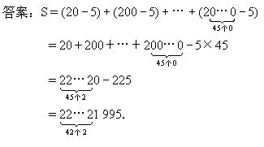
所以S的末四位数字的和为1＋9＋9＋5=24。
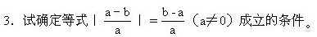
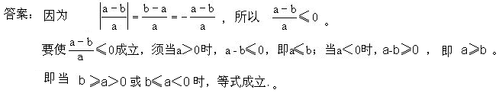
4．一个人以3千米/小时的速度上坡，以6千米/小时的速度下坡，行程12千米共用了3小时20分钟，试求上坡与下坡的路程。
答案：设上坡路程为x千米，下坡路程为y千米．依题意则：
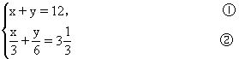
由②有2x+y=20， ③
由①有y=12-x，将之代入③得 2x+12-x=20。
所以x=8(千米)，于是y=4(千米)。
答：上坡路程为8千米，下坡路程为4千米。
5．求和：
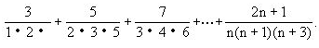。
答案：第n项为
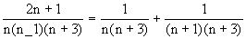
所以
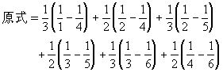
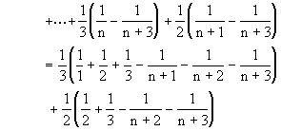
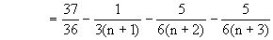。
6．证明：质数p除以30所得的余数一定不是合数。
证明：设p=30q＋r，0≤r＜30，
因为p为质数，故r≠0，即0＜r＜30。
假设r为合数，由于r＜30，所以r的最小质约数只可能为2，3，5。
再由p=30q＋r知，当r的最小质约数为2，3，5时，p不是质数，矛盾。
所以，r一定不是合数。
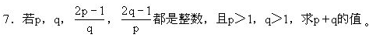
解：设
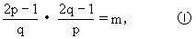
由①式得(2p-1)(2q-1)=mpq，即
(4-m)pq+1=2(p+q)。
可知m＜4．由①，m＞0，且为整数，所以m=1，2，3．下面分别研究p，q。
(1)若m=1时，有
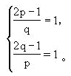
解得p=1，q=1，与已知不符，舍去．
(2)若m=2时，有

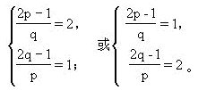

因为2p-1=2q或2q-1=2p都是不可能的，故m=2时无解．
(3)若m=3时，有
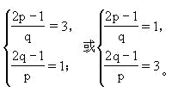
解之得
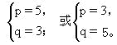
故p＋q=8。

